Interdisciplinarna ekskurzija

V petek, 11. 10. 2024, smo se učenci 9. a in 9. b-razreda skupaj z razrednikoma ter z učiteljem športne vzgoje odpravili na ekskurzijo v Idrijo in Kobarid.

Dan se nam je pričel navsezgodaj, kajti ob 6. 40 smo bili že zbrani pred šolo in ob 7. 00 smo se z avtobusom podali na pot. Najprej smo se odpravili proti Idriji, kjer nas je čakal ogled Antonijevega rova. Po dveh urah vožnje smo prispeli v starodavno mestece, poznano po rudniku živega srebra, čipkah in tradicionalni jedi žlikrofi. Na lepo urejenem glavnem trgu smo pomalicali, nato pa odšli v Antonijev rov.

Po pozdravu osebja in ogledu kratkega filma, v katerem smo izvedeli nekaj več o zgodovini kopanja živosrebrove rude, o prednostih in težavah, ki jih je ta dejavnost prinesla tam živečim ljudem o rovu, so nas razdelili v tri skupine. V spremstvu vodnikov smo odšli v idrijsko podzemlje na ogled Antonijevega rova, ki je del nekdaj 700 kilometrskih rovov nekoč znamenitega rudnika. Antonijev rov je najstarejši ohranjeni vstop v Rudnik živega srebra v Idriji. V njem so rudarji stoletja izkopavali živo srebro. S tem so skozi čas razvili različne tehnike izkopavanja, kar smo tudi sami lahko videli s prikaznimi lutkami. Rov nas je popeljal tudi do slepega jaška, ki je vodil okoli 100 m pod površjem. Učenci smo bili navdušeni nad obiskom rudnika, lahko smo si ustvarili predstavo o težaškem delu, ki so ga nekoč opravljali rudarji, ki pa je kraju prineslo velik razcvet in povezave s svetom.

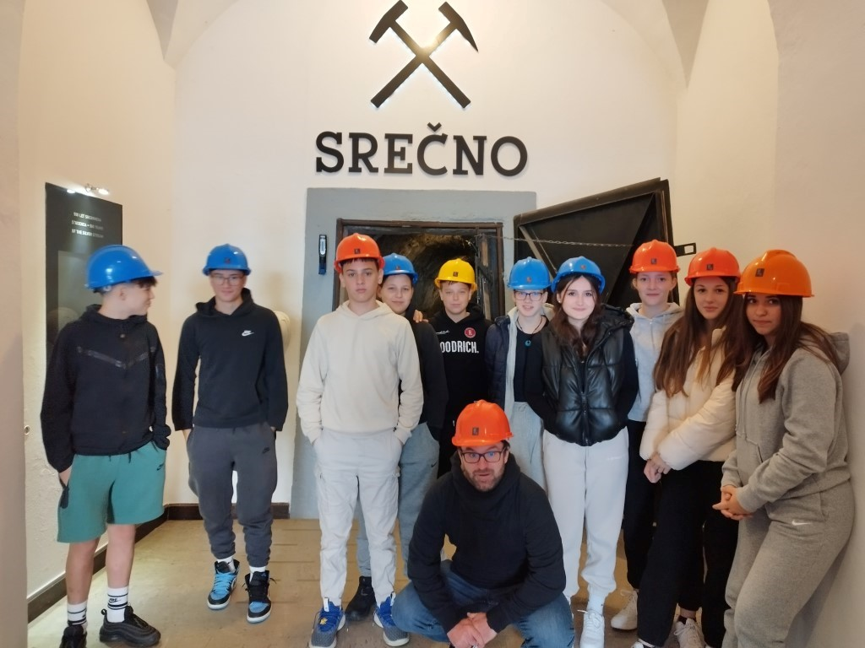

Sledila je vožnja do Kobarida. Po ozki dolini, koder je speljana cesta, se ovinki vijejo proti severozahodu naše domovine. Ob poti smo opazili odcep, ki nas vodi na arheološko najdišče Divje babe ter v drugo smer proti rojstni vasi pisatelja Franceta Bevka, Zakojci.

Kmalu smo ugledali tudi »prekrasno bistro hči planin«, reko Sočo, ki pa tokrat ni sijala v svoji lepoti, saj je deževje povzročilo, da je bila kalna.

Ko smo prispeli v soško dolino v Kobarid, so se gore nekoliko razmaknile in na čudovit sončen dan so nas pozdravili sončni vrhovi, tako znameniti Krn s svojim pogorjem, pogorje Stola in Matajurja.

Kobarid velja za območje, kjer je potekala znamenita soška fronta v času prve svetovne vojne.

Ogledali smo si Kobariški muzej. Vodniki po muzeju so nam nazorno prikazali potek bitke pri Kobaridu, na maketi pogorja smo si lahko natančno predstavljali potek prodiranja avstroogrske vojske in italijanske bojne črte. Ogledali smo si predstavitveni film, ki nazorno prikaže življenje vojakov, dogajanje na fronti in v zaledju in nam sporoča misel, ki jo je v naslovu svojega romana zapisal ameriški pisatelj Ernest Hemingway »Zbogom orožje«.

Spoznali smo, da je prva svetovna vojna pustila za sabo veliko negativnih posledic za ljudi. Vojaki so na soški fronti zelo trpeli. V nemogočih zimskih razmerah in na hribovitem območju so bili žrtve orožja in narave. Pretresle so nas fotografije ranjenih in mrtvih vojakov ter razlaga vodiča, ki je svoje znanje podajal zelo srčno. Današnji človek ne zmore več občutiti stiske ljudi pred stotimi leti, a če hočemo videti, moramo znova in znova gledati s srcem, da bi občutili vsaj malo sočutja in empatije ter da bi se učili iz zgodovine.

Od žalostne preteklosti pa smo se odpravili v veselo sončno sedanjost v bližnjo picerijo Soča, kjer smo se okrepčali. Nismo se pozabili fotografirati pri kipu Goriškega slavčka, znamenitega pesnika Simona Gregorčiča, ki je poznan po svoji imenitni pesnitvi posvečeni reki Soči.

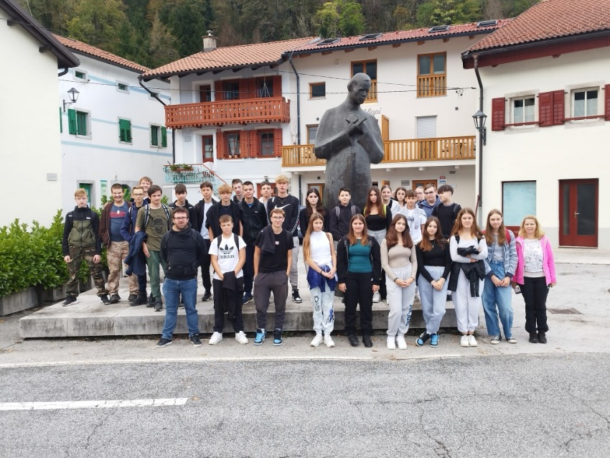

Pred odhodom smo se po poti miru in spomina napotili do bližnje kostnice in cerkve sv. Antona, ker je pokopanih prek 7000 italijanskih vojakov, žrtev 1. svetovne vojne. Monumentalna kostnica je dobro vidna že iz doline.

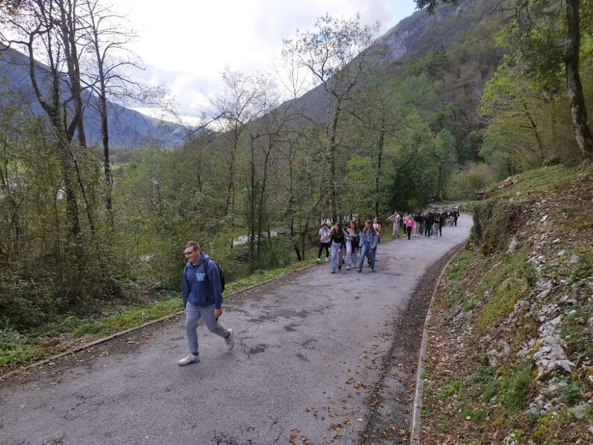

Mogoče vsi devetošolci še nismo zmogli dojeti vsega, kar so nam želeli predstaviti učitelji in vodniki po muzejih. A spoznali smo, da je naša zgodovina velika in polna težkih in tudi prelomnih dogodkov, ki so vplivali na naše prednike in na našo sedanjost, zato je prav, da se jo učimo in da jo spoštujemo.

Zapisali: Viktorija Hočevar, 9. a in učiteljica Tanja Luštek